Le sport | Avril 2020

Activité 1 : observe les dessins et complète le nom de chaque sport. Mira los dibujos y complete el nombre de cada deporte.
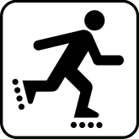 | 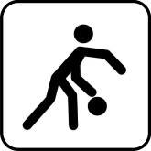 | 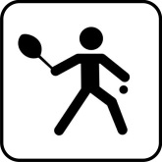 | 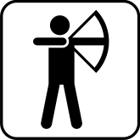
Le r_ll_r | Le b_sk_t | Le t_nn_s | Le t_r _ l’_rc
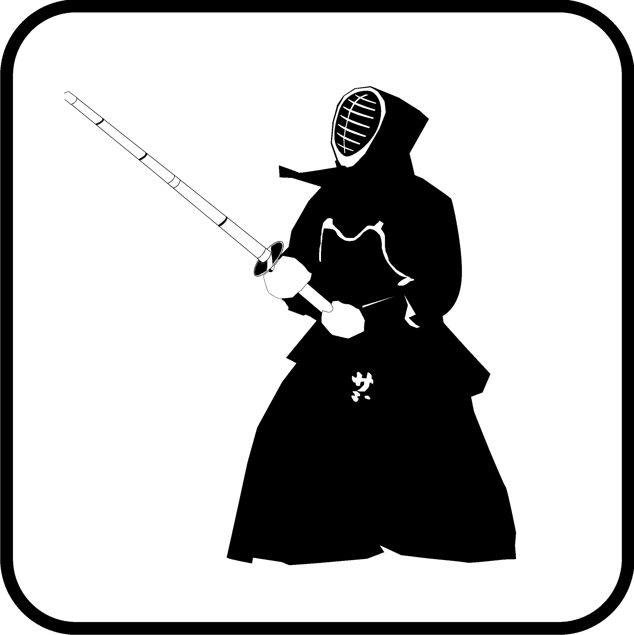 | 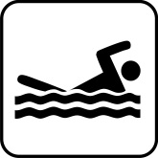 | 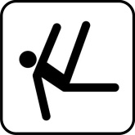 | 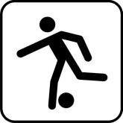
Le k_nd_ | La n_t_t_ _n | La g_m | Le f_ _t
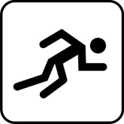 | 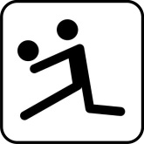 | 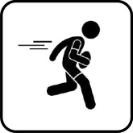 | 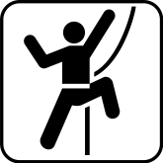
L’_thl_t_sm_ | Le v_ll_ _ | Le r_gb_ | L’_sc_l_d_

Activité 2 : quels sports est-ce que les enfants aiment ? Utilise les dessins sous le tableau. ¿Qué deportes les gustan a los niños? Use los dibujos debajo de la tabla.
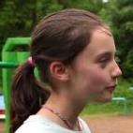
Raphaëlle
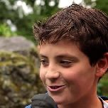
Hugo
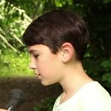
Grégoire
Benjamin
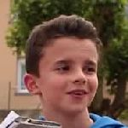
Romain

Thomas

Sarah

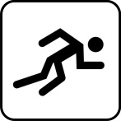 | 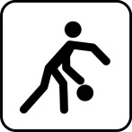 | 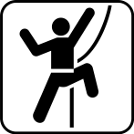 | 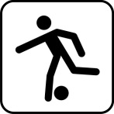 |  |  | 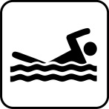 | 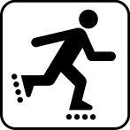 | 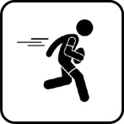 | 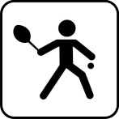 | 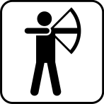 | 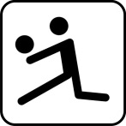

 | Pour vous aider :  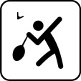: le badminton 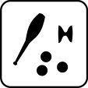 : le cirque  : la course d’orientation  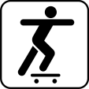 : le skateboard 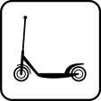 : la trottinette 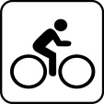 : le vélo

Activité 3 : regarde la vidéo et complète les phrases des élèves. Mira el video y completa las oraciones de los alumnos.

« J’adore ……… natation, et ……… gym surtout. »
« J’aime ……… foot, ……… athlétisme. »


« Je fais ……… cirque, ……… escalade. »

« Je fais ……… trottinette. »

Activité 4 : réponds aux questions en français. Contesta las preguntas en francés sin copiar los ejemplos.
Quel est ton sport favori ? (J'aime le foot, c'est mon sport favori)
………………………………………………………………………………………………………
Tu fais quel sport ? (Je fais du foot tous les dimanches)
………………………………………………………………………………………………………
Depuis combien de temps fais-tu ce sport ? (J'en fais depuis 3 ans)
…………………………………………………………………………………………………… .
Quel sport aimes-tu regarder à la télé ? (J'aime regarder l'athlétisme et les jeux olympiques)
………………………………………………………………………………………………………
Quel sport n'aimes-tu pas ? (Je n'aime pas le ski)
………………………………………………………………………………………………………

